Додаток А

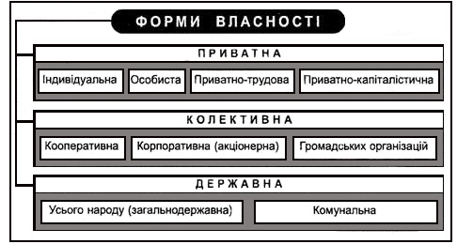

Додаток Б

|  |
| --- |
| **В Л А С Н І С Т Ь** |

|  |
| --- |
| племінна |

|  |
| --- |
| общинна |

|  |  |  |
| --- | --- | --- |
| державна |  | приватна |

|  |  |  |
| --- | --- | --- |
| обмежено-суспільна |  | індивідуальна (сімейна) |

|  |
| --- |
| приватна капіталістична |

переважно – суспільна (публічна)

|  |
| --- |
| **загальнонародна** |

Додаток В

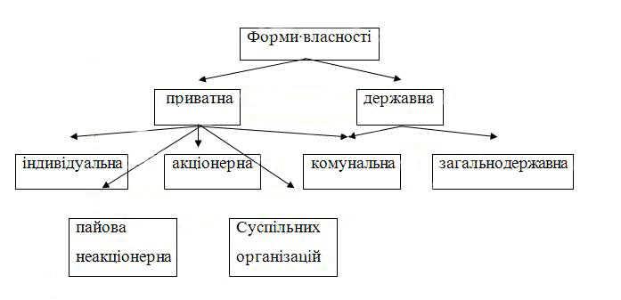

Додаток Г

**Структура власності в Україні до 1991 р.**

|  |  |  |
| --- | --- | --- |
| Державна  **ВЛАСНІСТЬ** |  | Колгоспно-корпоративна |

|  |
| --- |
| Громадських організацій |

|  |
| --- |
| Особиста |